Testimonium MSF-beurs – Ishara Farahnaaz Ibrahim

Als student van de master Vitality & Ageing aan het LUMC, is mij als geen ander bijgebracht wat de waarde is van interdisciplinaire teams, en zoals ik zelf vaak zeg, worden wij ook opgeleid om zelf eens door een andere bril te kijken. Aanvullend hierop is één van de drie blokken gefocust op de individuele ervaring van veroudering. Het leek mij daarom een mooie uitdaging om voor mijn thesis hier een stap extra in te zetten. In het voorjaar van 2022 ben ik naar München vertrokken voor mijn onderzoeksstage voor mijn masterthesis project. Het onderzoek volgde een sociologisch perspectief, waarin ik zelf weinig tot geen ervaring had. Het project “The Role of Health Locus of Control Beliefs in German Older Adults on Health Behaviors and Health-Related Quality of Life” maakte gebruik van een full-population dataset. Deze dataset heeft een uniek hoge response n stelde mij in staat een goede indicatie te krijgen van de attitude die deze groep ouderen had ten opzichte van hun gezondheid, én hoe dat zich uitte in gedrag.

Eenmaal per week had ik een overleg mijn supervisor waarin wij uiteraard mijn progressie bespraken en er ruimte was voor vragen, soms samen lunchte, maar ook simpelweg gesprekken hadden over onderzoek. Op een van deze dagen had de professor tevens een afspraak met een goede vriend van hem, en zoals hij hem noemde de “founding father of social inequilities in Germany” kwam hem zijn nieuwe boek overhandigen. Ik was uitgenodigd voor deze afspraak. Vooraf wist ik niet goed wat ik kon verwachten. Natuurlijk had ik mij vooraf ingelezen, maar alhoewel mijn Duits verbeterd was, was dit nog niet toereikend om met gemak door veel literatuur heen te spitten. Toen ik eenmaal aangesloten was hing er een hele informele sfeer, en er was veel ruimte voor mijn inbreng, ondanks dat ik vaak toch met een biologische bril naar vraagstukken keek die we bespraken. Dat was juist interessant! Het was voor mij een leerzame ervaring om de verschillen en overeenkomsten te ervaren tussen de disciplines. Sterker nog, anders dan voorgaande onderzoekservaringen, heb ik dit keer meer geleerd dan enkel hoe je een onderzoek opzet en uitvoert, of meedraait op de afdeling. En ik ben er daarom ook van overtuigd dat dit mij sterker heeft gemaakt als jonge wetenschapper.

Tijdens mijn tijd in Duitsland heb ik natuurlijk naast mijn stage ook veel andere ervaringen opgedaan en mijn netwerk verder uit kunnen breiden. Ik heb al eerder een buitenlandervaring opgedaan in Tirol, Oostenrijk, en ondanks dat dit relatief dichtbij München is, was dit een hele andere ervaring. München is een grote stad, en tot op heden valt er nog genoeg te ontdekken. Daarnaast is er in de nabij omgeving prachtige natuur om tijdens je vrije tijd goed tot rust te komen en sportief te genieten! Zonder het Minerva Scholarship Fund was het voor mij niet mogelijk geweest om deze academische en persoonlijke verrijkingen op te doen. Bedankt!
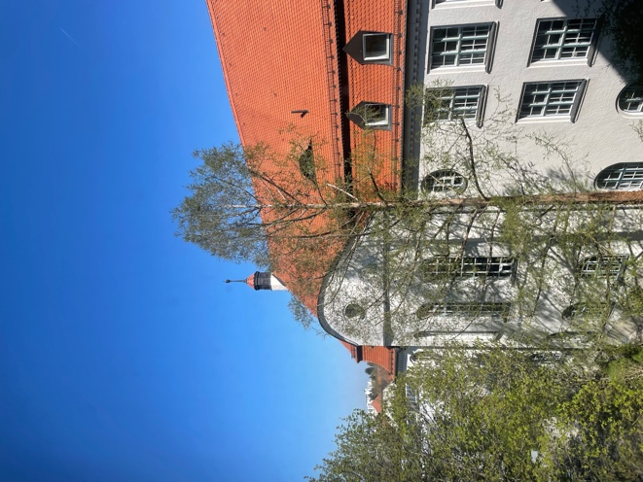
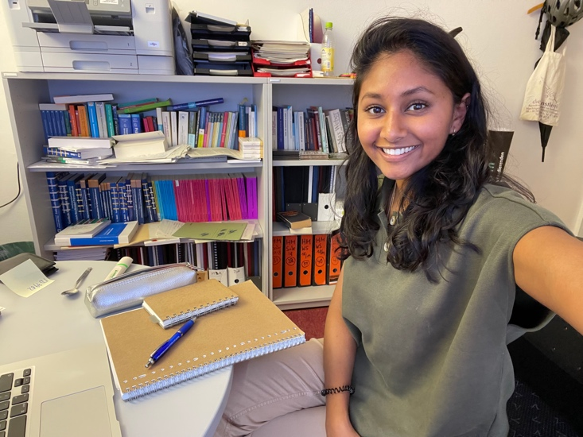

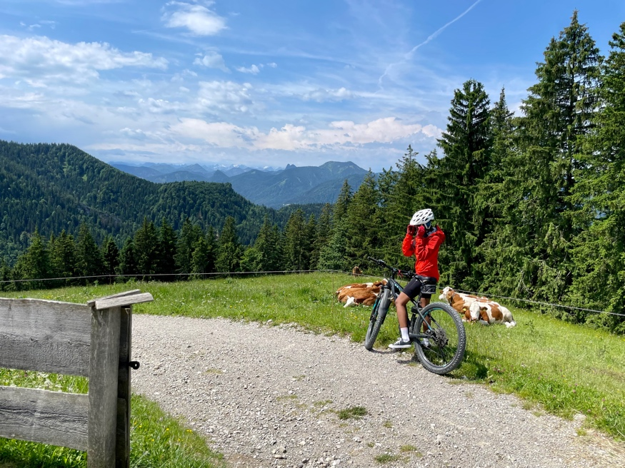
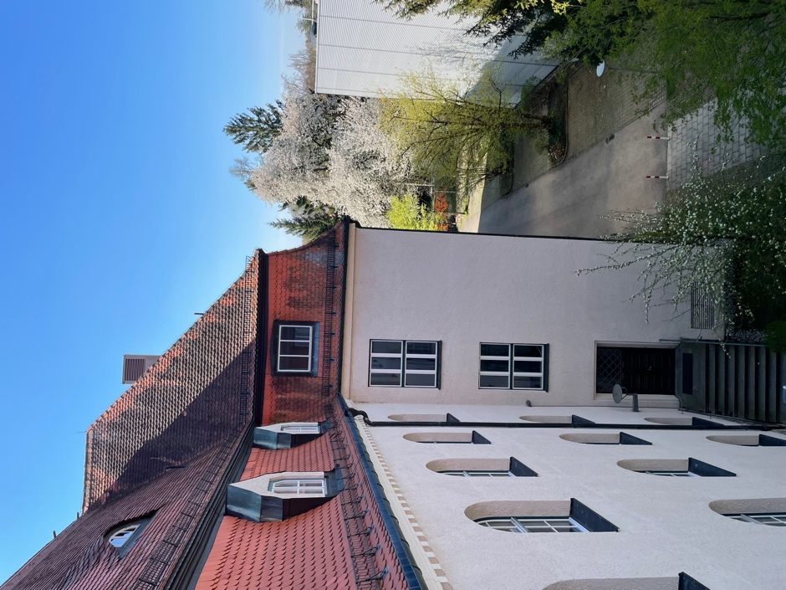
Figuur 2 Genieten van mijn vrije tijd in de bergen
Figuur 3 Hogeschool München
Figuur 1 Werken aan mijn thesis op de Hogeschool München
Figuur 4 Hogeschool München

